|  |  |
| --- | --- |
| **Nombre** | Mis preguntas |
| **Actor** | Alumno |
| **Descripción** | El alumno podrá consultar las preguntas que ha publicado en el sistema. |
| **Precondición** | El alumno previamente tuvo que realizar una pregunta. |
| **Flujo básico** | * Publicar una pregunta * Buscar la pregunta |
| **Postcondición** | Se mostrara un listado de las preguntas que ha publicado el alumno. |

# Submoduló: Mis preguntas

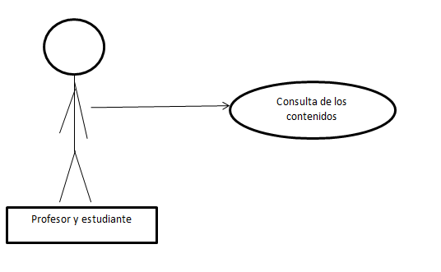

Alumno

|  |  |
| --- | --- |
| **Nombre** | Mis respuestas |
| **Actor** | Usuarios |
| **Descripción** | Todos los usuarios de la página pueden contestar preguntas que ellos entiendan |
| **Precondición** | Los usuarios tendrán acceso a las preguntas que ellos hayan respondido. |
| **Flujo básico** | * Buscar una pregunta * Consultar respuesta |
| **Postcondición** | Se mostrara en la pregunta un link que conducirá a la respuesta la cual tendrá:   * Respuesta * Usuario que dio la respuesta * Fecha y hora en la que se publicó la respuesta |

# Submoduló: Mis repuestas



Usuarios

# Submoduló: Artículos

|  |  |
| --- | --- |
| **Nombre** | Artículos |
| **Actor** | Profesor |
| **Descripción** | Los profesores podrán subir o redactar material adicional para complementar el conocimiento |
| **Precondición** | El profesor tendrá que dar clic en “Nuevo Artículo” |
| **Flujo básico** | * Dar clic en “Nuevo Artículo” * Llenar los campos solicitados   + Nombre del usuario registrado.   + Unidad académica o grupo (dependiendo el caso).   + Nombre de la aportación.   + Descripción.   + Archivo (en caso de haberlo).   + Fecha y hora de la publicación. * Publicarlo |
| **Postcondición** | Al publicar un contenido se tendrá un sistema de valoración en el cual el indicador serán estrellas y la máxima puntuación será 5 estrellas |



Profesor

# Submoduló: Problema

|  |  |
| --- | --- |
| **Nombre** | Problemas |
| **Actor** | Usuarios |
| **Descripción** | Los usuarios podrán publicar imágenes de las respectivas soluciones a algún problema. |
| **Precondición** | El usuario tendrá que acceder al área de Problemas |
| **Flujo básico** | * Seleccionar la opción “Problemas” * Completar el formulario donde se requiere llenar los siguientes campos:   + Añadir imagen   + Descripción   + Fuente * **PUBLICAR PROBLEMA.** |
| **Postcondición** | Una vez publicado el problema se mostraran los siguientes datos:   * Nombre del usuario(que lo público) * Unidad académica * Tomo, capitulo y numero del problema * Archivo * Fecha y hora de la publicación |

# 

Usuarios

|  |  |
| --- | --- |
| **Nombre** | Exámenes |
| **Actor** | Usuarios |
| **Descripción** | Los usuarios podrán subir exámenes pasados o pruebas tipo examen realizadas por ellos mismos. |
| **Precondición** | Seleccionar la opción “Exámenes” |
| **Flujo básico** | * Seleccionar la opción “Exámenes” * Llenar el formulario donde se requieren los siguientes campos:   + Examen(especificando semestre y modalidad)   + Archivo. Se permirita subir archivos con extensiones .pdf y .doc * Publicar examen |
| **Postcondición** | Una vez publicado un examen, los datos que se mostraran serán los siguientes:  •Nombre del profesor o alumno.  •Unidad académica.  •Nombre del examen.  •Archivo. |

# Submoduló: Exámenes

# 

Usuarios

Usuarios

# Submoduló: Buscar contenidos

|  |  |
| --- | --- |
| **Nombre** | Buscar contenido |
| **Actor** | Usuarios |
| **Descripción** | Todos los usuarios del sistema podrán buscar contenidos usando palabras clave en el motor de búsqueda. |
| **Precondición** | Los usuarios teclearán palabras claves en el panel de búsqueda. |
| **Flujo básico** | * Teclear palabras en el panel de búsqueda |
| **Postcondición** | Se le mostrara al usuario un listado de las preguntas que presentan las palabras que el haya tecleado en el panel de búsqueda. |



Usuarios

# Submoduló: Feedback

|  |  |
| --- | --- |
| Nombre | Feedback |
| Actor | Usuarios |
| Descripción | Todos los usuarios podrán dar sugerencias y/o comentarios acerca del sistema |
| Precondición | Estar registrado en el sistema. |
| Flujo básico | * Se deberán llenar los siguientes campos   + Correo   + Descripción * Enviar Feedback. |
| Postcondición | El comentario del usuario será guardado y leído por el administrador. |



Usuarios

# 